Văn bản 3
Tiết 6: VẺ ĐẸP SÔNG ĐÀ
Nguyễn Tuân
I. Mục tiêu
1. Năng lực:
- Vận dụng kĩ năng đọc tuỳ bút (đã học ở lớp 7) để hiểu nội dung và một vài đặc điểm hình của hình thức văn bản.
- Liên hệ, kết nối với văn bản Quê hương và Bếp lửa để hiểu hơn về chủ điểm Thương nhớ quê hương
- Giao tiếp và hợp tác: Kỹ năng giao tiếp và hợp tác nhóm với các thành viên khác.
- Tự chủ và tự học, tự thu thập, tổng hợp và phân loại thông tin
2. Phẩm chất: Thể hiện tình yêu quê hương bằng những hành động thiết thực
II. Thiết bị dạy học và học liệu
1. Thiết bị dạy học
- Kế hoạch bài dạy
- SGK, SGV
- Máy chiếu, máy tính
2. Học liệu: Phiếu học tập, trò chơi
III. Tiến trình dạy học
Hoạt động 1: Khởi động
GV tổ chức trò chơi GIẢI CÂU ĐỐ
1. Sông gì có cảng Nhà Rồng
Giữa lòng thành phố anh hùng, nguy nga?
Đáp án: sông Sài Gòn
2. Sông gì tên một loài hoa
Ngàn năm đỏ sắc phù sa sớm chiều?
Đáp án: sông Hồng
3. Sông gì gợi nhớ gợi yêu
Bao nhiêu tình nghĩa, bao nhiêu mong chờ?
Đáp án: sông Thương
4. Sông gì tên gọi đã xanh
Ấp yêu xứ sở tự hào Bác sinh?
Đáp án: sông Lam
5. Sông gì đẹp tựa bức tranh
Cố đô soi bóng tên thành nhạc, thơ?
Đáp án: sông Hương
6. Sông gì nghe tiếng biết ngay là giàu?
Đáp án: sông Tiền
7. Mênh mông bờ cát phì nhiêu
Chín con rồng lượn dập dìu nước mây?
Đáp án: sông Cửu Long
GV dẫn dắt vào bài học: Sông Đà – một con sông đã đi vào trong thi ca với vẻ đẹp hùng vĩ nhưng không kém phần thơ mộng. Không dịu dàng như sông Hương của một miền xứ sở trong văn chương của Hoàng Phủ Ngọc Tường, Sông Đà mang vẻ đẹp hùng vĩ nhưng không kém phần lãng mạn. Hãy cùng tìm hiểu văn bản Vẻ đẹp của Sông Đà trong buổi học hôm nay nhé.
Hoạt động 2: Hình thành kiến thức
Phần I. Trải nghiệm cùng văn bản
HOẠT ĐỘNG CỦA GV – HS | DỰ KIẾN SẢN PHẨM
Bước 1: Chuyển giao nhiệm vụ  GV hướng dẫn học sinh đọc văn bản  GV tổ chức hoạt động “Tạo từ điển”  - Cho học sinh đọc một đoạn văn bản và xác định các từ mà hs không hiểu.  - Yêu cầu học sinh viết các từ đó lên một bảng và sau đó cùng nhau tìm hiểu và ghi rõ nghĩa của từng từ trong từ điển hoặc trên internet, sách vở.  - Sau khi hoàn thành, yêu cầu học sinh chia sẻ và trình bày về các từ các em đã tìm hiểu.  - GV đặt câu hỏi gợi dẫn: Em hãy nêu những hiểu biết cơ bản về tác giả, tác phẩm.  Bước 2: HS thực hiện nhiệm vụ  HS tiếp nhận nhiệm vụ  Bước 3: Báo cáo kết quả và thảo luận  - HS quan sát, lắng nghe, trả lời câu hỏi  Bước 4: Đánh giá kết quả thực hiện hoạt động  - GV nhận xét, đánh giá, bổ sung | I. Trải nghiệm cùng văn bản  1. Đọc, chú thích  a. Đọc  Gv gọi HS đọc nối tiếp văn bản  b. Chú thích  - Mèo: người Mông  - Cố nhân: bạn cũ hoặc người yêu cũ  - Liên lạc: người chuyên làm công việc dẫn đường cho cán bộ, bộ đội; truyền tin, đưa mệnh lệnh…từ nơi này đến nơi khác.  - Ròn: giòn  - Xúp lê: tiếng huýt, tiếng rít, tiếng động; còi xúp- lê: chỉ tiếng còi xe lửa, nhà máy  - Còi sương: tiếng còi trong sương  - Thoi: thỏi bạc.  - Đò đuôi én: đò (thuyền) có tên là đuôi én, do hình dáng giống với đuôi của chim én  2. Tìm hiểu chung  a. Tác giả:  - Nguyễn Tuân (1910 – 1987)  - Quê: Hà Nội  - Là tác giả của nhiều tập truyện, kí đặc sắc  b. Tác phẩm  - Xuất xứ: in trong Nguyễn Tuân toàn tập, tập 4, NXB Văn học, 2020  - Thể loại: tuỳ bút  - PTBĐ: tự sự
Phần II. Suy ngẫm và phản hồi
HOẠT ĐỘNG CỦA GV – HS | DỰ KIẾN SẢN PHẨM
Bước 1: Chuyển giao nhiệm vụ  GV tổ chức Hoạt động nhóm theo tổ  - Hoàn thành phiếu học tập  - Thời gian: 10 phút  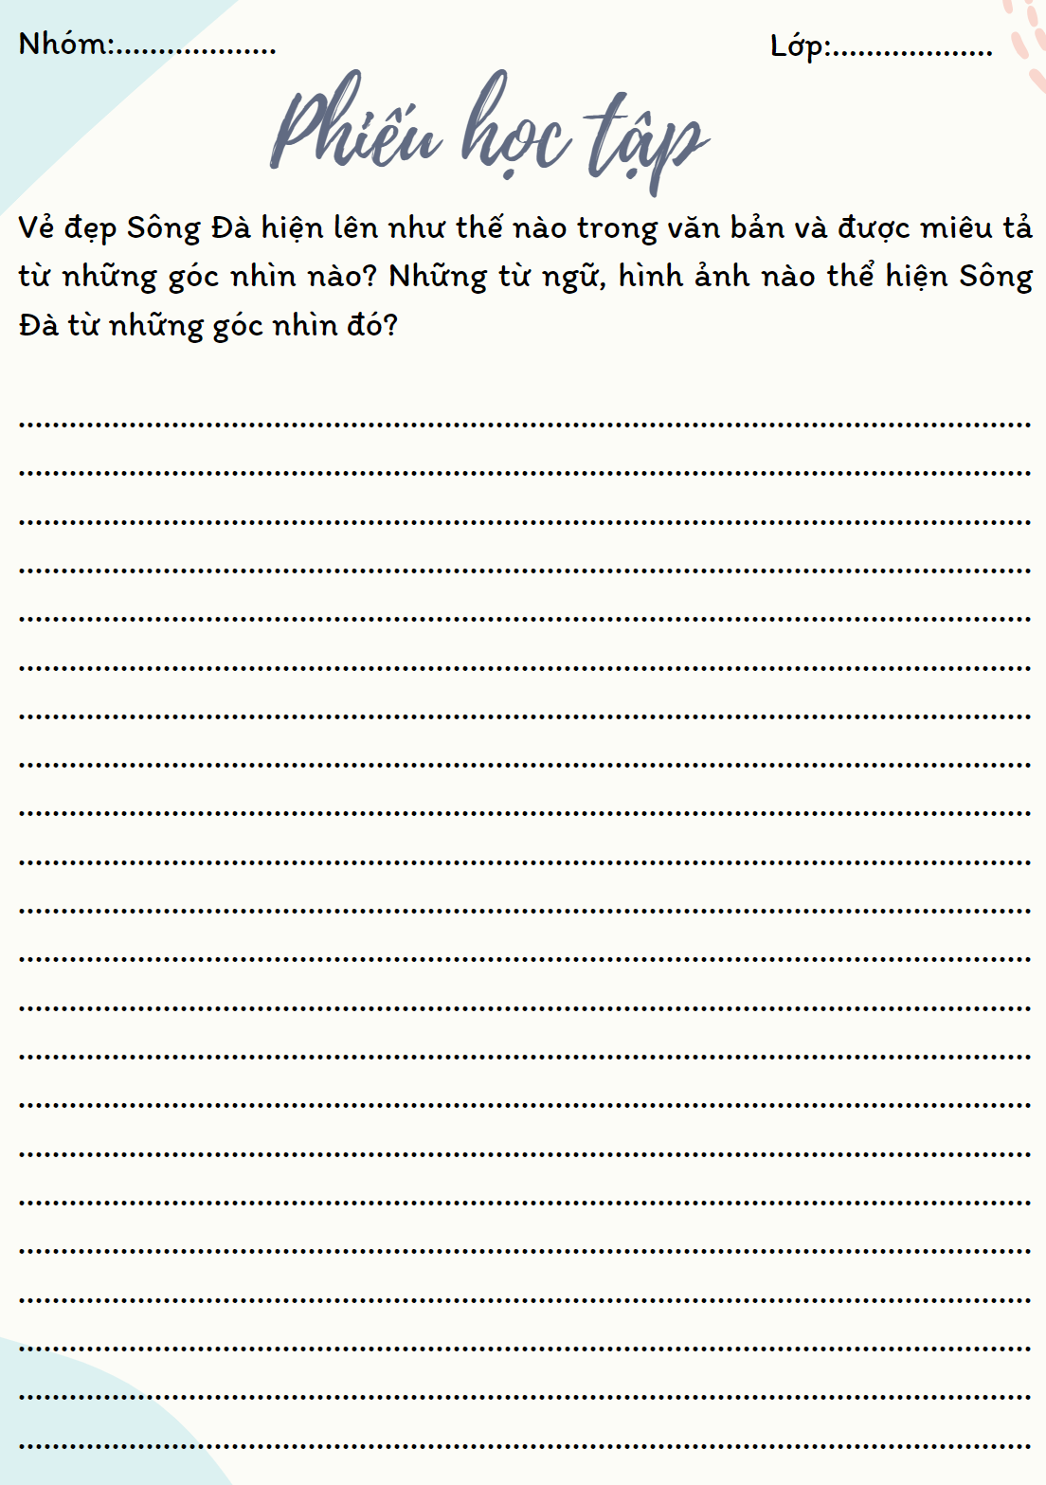  Bước 2: HS thực hiện nhiệm vụ  HS tiếp nhận nhiệm vụ  Bước 3: Báo cáo kết quả và thảo luận  - HS trình bày sản phẩm nhóm  - GV gọi HS khác nhận xét, bổ sung câu trả lời của bạn.  Bước 4: Đánh giá kết quả thực hiện hoạt động  - GV nhận xét, đánh giá.  GV tổ chức hoạt động THỬ THÁCH 1 PHÚT  Phân tích tác dụng của biện pháp tu từ so sánh trong các câu văn:  - Con Sông Đà tuôn dài tuôn dài như một áng tóc trữ tình, đầu tóc chân tóc ẩn hiện trong mây trời Tây Bắc bung nở hoa ban hoa gạo tháng Hai và cuồn cuộn mù khói núi Mèo đốt nương xuân.  Gợi ý  - Con sông Đà tuôn dài - một áng tóc trữ tình.  Làm rõ toàn cảnh vẻ đẹp trữ tình, nên thơ của sông Đà.  - Bờ sông hoang dại như một bờ tiền sử. Bờ sông hồn nhiên như một nỗi niềm cổ tích tuổi xưa.  Gợi ý  - Bờ sông hoang dại - một bờ tiền sử.  - Bờ sông hồn nhiên - một nỗi niềm cổ tích tuổi xưa  - Làm rõ vẻ đẹp hoang sơ của sông Đà, vẻ đẹp chưa bị bàn tay con người khai phá. | II. Suy ngẫm và phản hồi  1. Vẻ đẹp của sông Đà  - Vẻ đẹp hùng vĩ, trữ tình, thơ mộng, hoang sơ của sông Đà  - Sông Đà từ góc nhìn trên cao (từ trên máy bay nhìn xuống)  + cái dây thừng ngoằn ngoèo  + từng nét sông tãi ra trên đại dương đá lờ lờ bóng mây  + tuôn dài như một áng tóc trữ tình  + mùa xuân dòng xanh ngọc bích  - Sông Đà từ góc nhìn trên mặt đất  + màu nắng tháng ba Đường thi  + bờ sông Đà  + bãi sông Đà  + chuồn chuồn bươm bướm trên sông Đà  - Sông Đà từ hai bên bờ sông  + cảnh ven sông lặng tờ  + nương ngô nhú lên mấy lá ngôn non đầu mùa  + cỏ gianh đồi núi đang ra những nõn búp  + đàn hươu cúi đầu ngốn búp cỏ gianh, bờ sông hoang dại.
Bước 1: Chuyển giao nhiệm vụ:  - GV đặt câu hỏi gợi dẫn: Tác giả thể hiện cảm xúc gì khi miêu tả Sông Đà? Tìm những chi tiết từ văn bản để làm rõ ý kiến của em  Hs tiếp nhận nhiệm vụ  Bước 2: Thực hiện nhiệm vụ:  - HS trả lời câu hỏi  Bước 3: Báo cáo, thảo luận:  HS báo cáo kết quả, nhận xét.  Bước 4: Kết luận, nhận định.  GV kết luận và nhấn mạnh kiến thức. | 2. Tình cảm, cảm xúc của tác giả  - Tình yêu tha thiết, tự hào, say mê với vẻ đẹp của sông Đà  - Tình yêu thiên nhiên, yêu Tổ quốc  - Giận dữ vì thực dân Pháp đã đặt tên sông Đà là đen
Bước 1: Chuyển giao nhiệm vụ  - GV yêu cầu HS khái quát nội dung nghệ thuật của bài  Bước 2: HS trao đổi thảo luận, thực hiện nhiệm vụ  - HS thực hiện nhiệm vụ.  Bước 3: Báo cáo kết quả và thảo luận  - HS trả lời câu hỏi  - GV gọi HS khác nhận xét, bổ sung câu trả lời của bạn.  Bước 4: Đánh giá kết quả thực hiện hoạt động  - GV nhận xét, đánh giá, chốt kiến thức | III. Tổng kết  1. Nghệ thuật  - Lối so sánh liên tưởng độc đáo.  - Ngôn ngữ giàu có, tinh tế hiện đại, giàu cảm xúc, đậm chất tạo hình, rất sắc sảo  2. Nội dung  Văn bản khắc họa vẻ đẹp trữ tình, thơ mộng, gợi cảm của dòng sông Đà hiện lên dưới những góc nhìn khác nhau của tác giả.

Hoạt động 3: Luyện tập
GV nêu nhiệm vụ: Tìm những từ ngữ mà em cho là mới mẻ, thú vị trong văn bản và giải nghĩa các từ ngữ đó.
- tãi (từng nét sông tãi ra trên đại dương đá lờ lờ bóng mây dưới chân mình): rải mỏng và dàn đều ra trên bề mặt rộng.
- lừ lừ chín đỏ: màu nước sông Đà mùa thu mang vẻ bực bội, giận dữ.
- đằm đằm ấm ấm (nó đằm đằm ấm ấm như gặp lại cố nhân): êm và gợi cảm xúc sâu xa, lắng đọng.
- GV nhận xét, đánh giá, chuẩn kiến thức.
Hoạt động 4: Vận dụng
- GV cho HS xem video tư liệu về sông Đà
Lồng ghép: Qua văn bản Chúng ta càng yêu, tự hào về quê hương, ý thức xây dựng làm cho quê hương ngày càng giàu đẹp.
2. GV tổ chức hoạt động LĂNG KÍNH SÔNG ĐÀ (HS vẽ tranh sông Đà)
IV-HƯỚNG DẪN TỰ HỌC
1-Bài vừa học: Nắm được nội dung bài học
2-Bài sắp học: Thực hành TV: Biện pháp chơi chữ, điệp thanh, điệp vần
-Đọc và trả lời câu hỏi sgk/20,21

